
Tutorial: Planetas en la zona habitable

Descripción:
Este tutorial presenta varios factores que influyen en la temperatura superficial (promedio) de un planeta. Primero, considerarás un modelo básico basado en principios de la radiación del cuerpo negro, deduciendo cómo la temperatura superficial de equilibrio de un planeta se relaciona con la intensidad de la radiación solar que incide sobre él. Luego, considerarás los efectos del albedo y los gases de efecto invernadero como factores que elevan la temperatura superficial promedio de un planeta como la Tierra (aunque un tratamiento detallado de los efectos de invernadero queda fuera del alcance de este tutorial). Finalmente, se te presentará la "paradoja del Sol joven y débil": ¿cómo pudo haber agua líquida presente en una Tierra primitiva mientras la luminosidad del Sol era significativamente menor que la actual? Se te pedirá que sugiera una posible resolución de esa paradoja invocando los efectos de invernadero. A lo largo del camino, se mostrarán datos recopilados sobre exoplanetas similares a la Tierra estudiados por el proyecto Kepler, verás ilustraciones de fusión nuclear en el núcleo del Sol y realizarás cálculos relevantes a lo largo de la actividad.

Ideas previas:
- Radiación de cuerpo negro: Un cuerpo negro ideal se caracteriza por la absorción perfecta de toda la radiación que incide sobre él.
- Radiación de cuerpo negro: Intensidad radiativa total de un cuerpo negro ideal (en W/m²) es proporcional a la temperatura de equilibrio a la cuarta potencia (R = σ T ⁴, donde el constante Stefan-Boltzmann es σ = 5.67 × 10⁻⁸ W/(m²K⁴)).
- Intensidad de la radiación (W/m²) desde una fuente puntual (o cuerpo esférico simétrico) varía con la distancia desde un cuerpo, 1/r².
- Albedo: El albedo (“α”) de un planeta (o luna, o asteroide) es un número entre 0 y 1 que representa la fracción promedio de radiación que se refleja desde su superficie.
- Efecto invernadero, masa nuclear y equivalencia masa-energía (familiaridad).

Tutorial: Planetas en la zona habitable

Un planeta habitable suele considerarse aquel en el que puede existir agua líquida en algún lugar de su superficie. Una característica fundamental de un planeta para que sea habitable es su temperatura superficial promedio. Este tutorial le presentará varios factores que afectan la temperatura superficial promedio de un planeta.

Una aproximación burda: los planetas como cuerpos negros
Comencemos primero con lo sencillo, lo que implica tratar a un planeta como un cuerpo negro esférico. La figura siguiente muestra un disco delgado y dos esferas, cada una de las cuales recibe un haz de radiación incidente (proveniente de nuestro Sol, por ejemplo) de intensidad Io. Observe que los radios de la esfera pequeña y del disco son iguales, y que el radio de la esfera grande es tres veces mayor que el de la esfera pequeña.
A. Al responder las siguientes preguntas, trata todos los objetos como cuerpos negros en equilibrio térmico (o, al menos, en una situación de estado estacionario). Ignora cualquier interacción entre los propios objetos.
Large sphere
radius 3r_{o}
Small sphere
radius r_{o}
Thin disk
radius r_{o}

1. Clasifica los tres objetos según la potencia total absorbida por ellos, de mayor a menor. Si dos objetos cualesquiera absorben la misma potencia, indícalo explícitamente.

(Pista: Si estos objetos proyectaran sombras sobre una pantalla gigante situada detrás de ellos, ¿cómo se compararían sus sombras en tamaño?)

2. Para cada cuerpo negro, ¿cómo se compara la potencia total que irradia (reemite) con la potencia total que absorbe? Explica tu razonamiento.

3. Analicemos esta situación de forma más cuantitativa: En términos de I_{o} (la intensidad de la radiación incidente) y/o r_{o}, determina las expresiones para cada una de las siguientes cantidades para los tres cuerpos negros. Comenta tu razonamiento con tus compañeros. (¡Se proporcionan algunas respuestas para que puedan empezar!)

Esfera pequeña (r_{o}) Disco delgado (r_{o}) Esfera grande (3r_{o})
a. Potencia total absorbida
por el cuerpo negro: _____________ I_{o}(πr_{o}²) _____________

b. Potencia total radiada
por el cuerpo negro: _____________ I_{o}(πr_{o}²) _____________

c. Cantidad de superficie
sobre la cual ese
cuerpo negro irradia: _____________ _____________ _____________

d. Potencia radiada por
unidad de superficie por
el cuerpo negro: _____________ _____________ _____________

La magnitud que evaluaste en la parte 3d anterior se denomina intensidad radiativa total (en W/m²) de un cuerpo negro, y a menudo se denota mediante la variable « R ». Esta magnitud es proporcional a la cuarta potencia de la temperatura de equilibrio del cuerpo negro: R = σ T ⁴ (donde la constante de Stefan-Boltzmann es σ = 5,67 × 10⁻⁸ W/(m²·K⁴)).

4. Con base en sus resultados de la parte 3 anterior, ¿qué conclusiones puedes extraer acerca de las temperaturas de equilibrio de los tres cuerpos negros que hemos estado considerando?

- Clasifica los tres cuerpos negros según su temperatura de equilibrio, de mayor a menor. Si dos objetos cualesquiera tienen la misma temperatura de equilibrio, indícalo explícitamente.

- ¿Cómo, si es que lo hace, afecta la forma de un cuerpo negro a la temperatura de equilibrio? ¿Cómo, si es que lo hace, afecta el tamaño de un cuerpo negro a la temperatura de equilibrio?

- Finalmente, para cada esfera, utiliza la relación R = σ T ⁴ para cuerpos negros a fin de determinar una expresión para la temperatura de equilibrio T en términos de I₀ y σ. Muestra claramente todos los pasos del procedimiento.

Por favor, deténte aquí para que un instructor visite a tu grupo y revise sus resultados.

B. Ahora podemos aplicar nuestros resultados de la parte A a planetas reales: obtendremos estimaciones (aunque burdas) de las temperaturas superficiales promedio en Marte y la Tierra (ya que r_{Tierra} ≈ 2r_{Marte}).
La intensidad de la radiación solar es de aproximadamente 1370 W/m² en la Tierra (a 1,00 UA del Sol). Considerando la Tierra y Marte como cuerpos negros ideales, calcula las siguientes magnitudes. (Nota: Como referencia, el valor de la constante de Stefan-Boltzmann es σ = 5,67 × 10⁻⁸ W/(m²K⁴)).

      - la temperatura de equilibrio de la Tierra

      - la temperatura de equilibrio de Marte, que se encuentra (en promedio) a 1,524 UA del Sol

Pista n.º 1: Aunque la Tierra es aproximadamente el doble de grande que Marte (r_{Tierra} ≈ 2r_{Marte}), ¿es necesaria esta información aquí?

Hint #2: La intensidad de la radiación solar incidente en Marte no es igual a 1370 W/m², como lo es en la Tierra. Sin embargo, ¿cómo puede la razón 1,00/1,524 (≈ 0,656) ayudarte a determinar el valor correspondiente en Marte?

La temperatura superficial de un planeta varía, obviamente, según la ubicación (desde el ecuador hasta los polos). Nuestros resultados hasta el momento son meras estimaciones aproximadas de las temperaturas superficiales promedio. No obstante, existe una variación suficiente —de hasta 50 K o 60 K respecto al promedio— como para que tanto la Tierra como Marte se sitúen dentro de los límites de la denominada «zona habitable» para una estrella como nuestro Sol. (Ve la Fig. 1 a continuación).

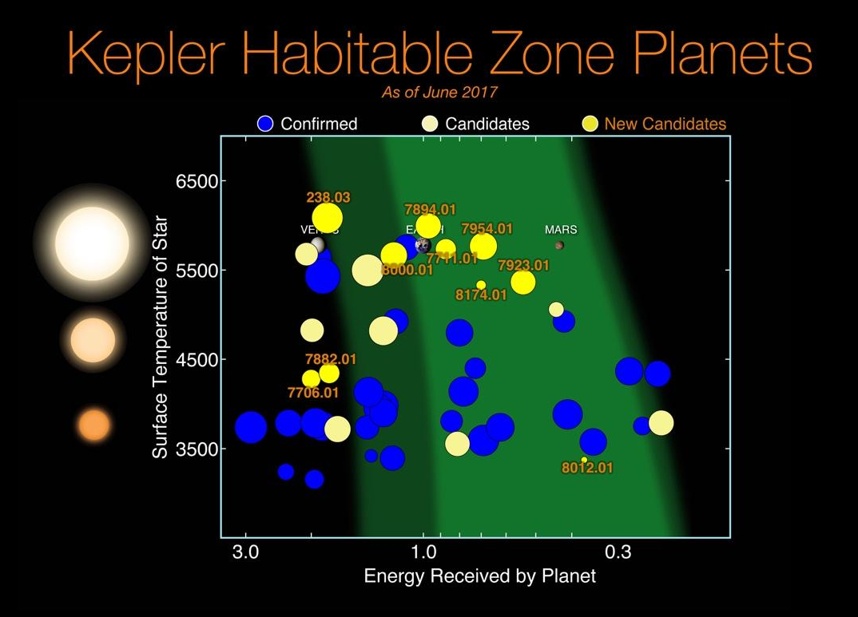

Fig. 1: Exoplanetas (y candidatos) detectados por el ya retirado telescopio espacial Kepler. El eje vertical corresponde a la temperatura superficial de la estrella que orbita el exoplaneta. La región de color verde claro y más brillante del gráfico representa una estimación conservadora de las «zonas habitables» para diferentes estrellas. La Tierra y Marte se encuentran dentro de esta zona, pero Venus no. (Crédito de la imagen: NASA/Ames Research Center/Wendy Stenzel)

C. El eje horizontal del gráfico, etiquetado como «Energía recibida por el planeta», está normalizado de modo que la Tierra tiene un valor de «1».

Utilizando el trabajo realizado en la parte B de la página anterior —y sabiendo que la distancia orbital promedio de Venus (también mostrada en el gráfico) es de 0,72 UA—, demuestra que el eje horizontal puede etiquetarse con mayor precisión como «irradiancia solar», medida en las unidades habituales del SI para la intensidad (W/m²).

D. Suponiendo que el exoplaneta «7954.01» —mostrado en el gráfico entre la Tierra y Marte— orbita una estrella que tiene el mismo tamaño y temperatura superficial que nuestro Sol, estima (en UA) su distancia orbital.
I. Perfeccionamientos a nuestro modelo
A. Albedo. Un factor importante que distingue a los planetas reales de los cuerpos negros (en los cuales se ha basado hasta ahora nuestro modelo rudimentario) es que los planetas pueden reflejar parte de la radiación que incide sobre ellos. El albedo («α») de un planeta (o de una luna o un asteroide) es un número comprendido entre 0 y 1 que representa la fracción promedio de radiación que se refleja desde su superficie.
1. ¿Tendría un planeta con un albedo distinto de cero una temperatura media más cálida o más fría que la predicha al modelarlo como un cuerpo negro? Discutan su razonamiento con sus compañeros.

2. Ampliemos ahora nuestro razonamiento desde una perspectiva cuantitativa, repitiendo los cálculos de temperatura media de la Parte I.B (en la página 2 de este tutorial). Es decir, junto con sus compañeros y utilizando valores de albedo de α_{Tierra} = 0,33 y α_{Marte} = 0,15, determinen nuevas estimaciones para:

      - la temperatura de equilibrio de la Tierra

      - la temperatura de equilibrio de Marte

3. La estimación que deberías obtener aquí para la temperatura superficial promedio de Marte no dista mucho de la realidad. Sin embargo, el resultado observado para la Tierra se sitúa más cerca de los 288 K (15 °C), lo cual supone una temperatura superior en más de 35 K (más de 35 °C) respecto al resultado predicho aquí mediante el uso de los conceptos de cuerpo negro y albedo.


Junto con sus compañeros, identifiquen qué fenómeno podría explicar la discrepancia entre nuestro modelo y las observaciones sobre la temperatura promedio de la Tierra, y expliquen por qué este fenómeno tiene poco efecto en el caso de Marte.

This Photo by Unknown Author is licensed under CC BY-NC-ND

(Nota: ¡En la foto de la derecha se incluye una pista! Sin embargo, un análisis exhaustivo de este tema queda fuera del alcance de este tutorial).

B. Historia temprana del Sol y el «problema del Sol joven y tenue». A lo largo de este tutorial, hemos considerado la luminosidad del Sol como isótropa y constante en el tiempo. Sin embargo, modelos solares ampliamente aceptados sugieren que la emisión de energía del Sol no ha sido constante, sino que, por el contrario, ha ido aumentando de forma continua a lo largo del tiempo. En esta sección, exploramos brevemente una causa significativa (y también bastante intuitiva) de este comportamiento.
Para visualizar lo que ocurre en el núcleo del Sol, véanse las Figuras 2, 3 y 4, las cuales ilustran los tres pasos completos de la cadena protón-protón: el proceso mediante el cual los núcleos de hidrógeno se fusionan, en última instancia, para formar un único núcleo de helio.

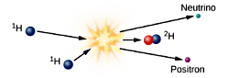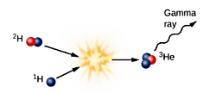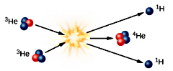
Fig. 2: Initial Step Proton-Proton Chain Fig 3: Step Two Proton-Proton Chain Fig. 4: Step Three Proton-Proton Chain
Paso 1: El proceso comienza cuando dos núcleos de hidrógeno (protones, mostrados en azul) superan la repulsión eléctrica para combinarse, formando un núcleo de hidrógeno compuesto por un protón (azul) y un neutrón (rojo). Cabe destacar que al hidrógeno que contiene un protón y un neutrón se le asigna un nombre propio: deuterio (representado por la combinación de rojo y azul en la Fig. 1). En esta reacción también se producen un positrón (un antielectrón) y un neutrino. Se requieren temperaturas extremadamente elevadas para mantener la reacción.
Paso 2: Un núcleo de hidrógeno (mostrado en azul en la Fig. 3) se combina con el núcleo de deuterio resultante del Paso 1 (representado como una partícula roja y azul). El producto de esta fusión es un isótopo del helio con dos protones (azules) y un neutrón (rojo), denominado helio-3. Al ser antimateria, el positrón de la Fig. 2 colisiona rápidamente con un electrón cercano, provocando la aniquilación mutua y liberando energía en forma de fotones de rayos gamma.
Paso 3: Dos núcleos de helio-3 (el producto obtenido en la Fig. 3) deben combinarse para formar helio-4 en el interior del Sol. En esta etapa, resultan sobrantes dos protones energéticos. Estos protones sobrantes poseen la energía necesaria para colisionar con otros protones presentes en el Sol y reiniciar así la reacción en cadena.
Créditos de la imagen y el pie de foto: Fraknoi, Andrew., Morrison, David. Wolff, Sidney, OpenStax: Astronomy, October 13, 2016, OpenStax Astronomy: Chapter 16.2-Mass, Energy, and the Theory of Relativity
En el núcleo de las estrellas de la secuencia principal, como nuestro Sol, la fusión de hidrógeno (H) en helio (He) tiene lugar mediante procesos que incluyen (aunque no se limitan a) el representado aquí:

$$4H→He+{2e}^{+}+2υ_{e}$$
m_{H} = m_{proton} = 1.6726 × 10⁻²⁷ kg; m_{He} = 6.6448 × 10⁻²⁷ kg; m_{e+} = 9.11 × 10⁻³¹ kg; m_{ν} ≅ 0
1. Con sus compañeros, analicen cómo se produce esta reacción de fusión como una secuencia de los tres pasos de la cadena protón-protón, que se muestra en las figuras 2, 3 y 4. (Sugerencia: Puede ser más sencillo comenzar por el último paso y "trabajar hacia atrás"; para formar un núcleo de helio, el paso tres debe realizarse una vez, pero ¿cuántas veces debe realizarse el paso dos? ¿Y el paso inicial?)

2. Utilizando los valores de masa proporcionados anteriormente para el núcleo de H (protón), el núcleo de He y el positrón, determina qué porcentaje de la masa total de los cuatro núcleos de H se convierte en energía.
¿Esperarías que el aumento de la temperatura (es decir, de la energía cinética promedio) de los núcleos de H incremente o disminuya la velocidad a la que ocurre la fusión (y, por consiguiente, la conversión de energía)? ¿Por qué?

3. Como resultado del desarrollo de estos procesos, describe en una o dos frases cómo cambiará cada una de las siguientes propiedades. (Nota: ¡Tu intuición probablemente te será de gran ayuda!)
        - la densidad de partículas (número de partículas por unidad de volumen) en el núcleo del Sol
        - la presión térmica dentro del núcleo

4. En respuesta a este cambio de presión en el interior del núcleo, las capas externas de plasma de la estrella se comprimen gravitacionalmente cada vez más sobre el núcleo, con el fin de mantener el equilibrio (hidrostático) entre este y las capas exteriores. Esta compresión provoca un aumento gradual de la temperatura del núcleo, donde tiene lugar la fusión del hidrógeno. Como resultado de este proceso, ¿qué debe ocurrir con...?
        - ¿la tasa de conversión de energía dentro del núcleo?

        - ¿la luminosidad global de la estrella?

Acabamos de deducir por qué, durante el proceso sumamente gradual (de miles de millones de años de duración) de fusión del hidrógeno a lo largo de la vida de nuestro Sol, su luminosidad debió haber aumentado.

Sin embargo, surge una seria «paradoja». Existe abundante evidencia de la presencia de agua líquida en la Tierra desde hace 3000 a 3500 millones de años. No obstante, en aquella remota época, la emisión de energía de nuestro Sol debió haber sido significativamente menor —entre un 20 % y un 30 % inferior— en comparación con su nivel actual. ¿Cómo pudo, entonces, haberse formado agua líquida? Esta «paradoja del Sol joven y tenue» aún no ha sido resuelta de manera definitiva, aunque la hipótesis más ampliamente aceptada para explicarla —quizás sin resultar sorprendente— apunta a los efectos de invernadero ocurridos en la atmósfera de la Tierra primitiva.

Ejercicios de extensión (pueden asignarse como tarea)
El modelo presentado en este tutorial —basado en principios de la radiación de cuerpo negro y el albedo— puede ampliarse para tener en cuenta explícitamente el tamaño y la temperatura superficial de la estrella cuya «zona habitable» deseamos describir. Resultará útil designar las siguientes variables:

Radio y temperatura superficial de una estrella: R_{estrella}, T_{estrella}
Distancia orbital del planeta a la estrella: D_{órbita}
Radio y temperature superficial de un planeta: R_{planeta}, T_{planeta}
Albedo del planeta: α

A. Utilizando tus conocimientos sobre la radiación de cuerpo negro y la geometría básica de las esferas, escribe expresiones algebraicas para las siguientes magnitudes:
- La potencia total emitida por la estrella —en términos de R_{estrella}, T_{estrella}, y constantes

- La intensidad de la radiación de la estrella incidente sobre el planeta —en términos de R_{estrella}, T_{estrella}, D_{órbita}, y constantes

- La potencia absorbida por el planeta, en términos de R_{planeta}, α, R_{estrella}, T_{estrella}, D_{órbita}, y constantes

- La potencia emitida por el planeta (que irradia como un cuerpo negro) —en términos de R_{planeta}, T_{planeta}, y constantes.

B. Ahora, ten en cuenta el hecho de que el planeta debe encontrarse en equilibrio térmico, igualando entre sí las dos expresiones pertinentes de la parte A. Resuelve la ecuación resultante para obtener la temperatura superficial de equilibrio del planeta (T_{planeta}). Sugerencia: Tu resultado debe depender de R_{estrella}, T_{estrella}, D_{órbita}, α, de constantes numéricas (pero no de R_{planeta}, ni tampoco de la constante de Stefan-Boltzmann, σ.)
C. i. Verifica tu expresión final para T_{planeta} (en la parte anterior) rehaciendo sus cálculos de la parte II.A del tutorial (en la cual obtuvo estimaciones para las temperaturas de equilibrio de la Tierra y Marte).
ii. Considera una estrella cuya masa es de 0,80 masas solares y cuya temperatura superficial es de 4500 K. Utilizando nuestro modelo cuantitativo para la temperatura superficial planetaria promedio (desarrollado en las partes A y B anteriores), determina las distancias orbitales (en UA) para los planetas que tendrían las mismas temperaturas promedio que la Tierra y Marte.

